מסמך אפיון וניתוח

מערכת חיפוש חנייה

מגישים: מיכל רבינוביץ' ותומר טולדו

סדנה בתכנות מונחה עצמים – 20586 – 2025ב

האוניברסיטה הפתוחה

תוכן עניינים

כללי

ייעוד המערכת

דרישות המערכת

משתמשי המערכת

דיאגרמות Use-Case

כניסה לאפליקציה, טעינת מפה והתחלת סשן חנייה

צפייה במפה לפי העדפות והגדרות משתמש

צפייה בפרטי חשבון – שינוי סיסמה, הוספה ועדכון פרטי רכבים

דיאגרמות Activity

פונקציונליות המערכת

כללי

האפליקציה מהווה כלי עזר לחיפוש חניה ברחובות תל אביב. מטרתה העיקרית היא לצמצם את הזמן שמתבזבז על מציאת חניה חוקית בעיר, באמצעות מתן מידע ברור ונגיש בזמן אמת.

בתל אביב קיימים כללי חניה מורכבים, המשתנים לפי יום, שעה ואזור. נהגים רבים נאלצים לבזבז זמן יקר בנסיעה ברחובות שבהם החניה אסורה או מוגבלת, ולעיתים מתעכבים בניסיון לפענח את שלטי ההסבר המורכבים במקום. האפליקציה תאפשר לנהגים להבין מראש היכן מותר או אסור לחנות, ובכך תחסוך זמן ותשפר את חוויית הנהיגה בעיר.

האפליקציה תספק למשתמש מפה אינטראקטיבית של תל אביב, בה יסומנו הרחובות בצבעים שונים בהתאם למצב החניה החוקי.

המערכת תיקח בחשבון את מועד החיפוש (יום ושעה), את מיקום המשתמש, וכן את מאפייני הרכב ותווי החניה שהוזנו בעת ההרשמה (כגון תו אזורי, תו נכה או סוג הרכב).

באמצעות שילוב המידע האישי עם כללי החניה העירוניים, המשתמש יקבל תצוגה ברורה ומיידית של המקומות בהם מותר לו לחנות באותו רגע, ובכך יחסוך זמן וימנע טעויות או חניות לא חוקיות.

ייעוד האפליקציה

האפליקציה מיועדת לשימוש רחב וגמיש ויכולה לשרת מגוון רחב של משתמשים, כמו למשל תושבי העיר, סטודנטים, מבקרים מבחוץ, אנשים שמגיעים לעיר לעבודה, תיירים ועוד.

דרישות המערכת

אפליקצית אנדרואיד שתאפשר למשתמשים למצוא מידע עדכני נוכח מיקומם אודות מצב החנייה מסביבם, וכמו כן גם לתכנן ולבצע בדיקה עתידית.

**ניהול חשבון משתמש**

* המשתמש יכול להירשם באמצעות שם וסיסמה.
* המשתמש יכול להזין ולערוך פרטי רכב: סוג רכב, תו חניה אזורי, תו נכה.
* המשתמש יכול לנהל מספר כלי רכב תחת אותו חשבון ולהחליף ביניהם בקלות.

**צפייה במפת חניה**

* האפליקציה תציג את מפת תל אביב עם סימונים צבעוניים בהתאם לכללי החניה בכל רחוב ובהתאם לנתוני המשתמש וכלי הרכב שלו:

כחול - חניה מותרת בתשלום

ירוק - חניה מותרת בחינם

אדום - חניה אסורה

צהוב - חניה מותרת בתנאים מוגבלים (לדוגמה - בשעה הקרובה החניה תיאסר)

* המשתמש יכול לראות את מצב החניה לפי מיקום וזמן נוכחיים.
* המשתמש יכול להגדיר מיקום וזמן עתידיים (לדוגמה: “מחר ב־20:00 באבן גבירול”) והמפה תציג את חוקיות החניה הצפויה.

התחלת סשן חנייה

* המשתמש יכול ללחוץ על כפתור התחלת חניה - עבור תושבי תל אביב שחונים באזור חניה שונה מאזור מגוריהם, יש חניה חינם במשך שעתיים בכל יום - לחיצה על כפתור זה תעדכן את משך הזמן החינם שנשאר להם באותו יום.
* המשתמש יכול ללחוץ על כפתור לעצירת חנייה בכל עת, בתנאי שישנה חנייה שכבר החלה.
* המשתמש יכול ללחוץ על כפתור למעבר לתשלום באפליקצית Pango לאחר התחלת סשן חנייה.

**ניהול הרשאות ומידע**

* המשתמש יכול לעדכן את פרטי החשבון (סיסמה) דרך ממשק ההגדרות.
* המערכת תשמור את נתוני המשתמש באופן מאובטח.

**המערכת תעמוד בדרישות הביצועים הבאות**

* המערכת תספק ממשק משתמש נוח ופשוט.
* המערכת תסתמך בשלב זה על בסיס נתונים חצי-פיקטיבי אך תאפשר חיבור עתידי לבסיס נתונים אמיתי של עיריית תל אביב.
* המערכת תהיה גמישה לשינויים והוספת פונקציות בעתיד.
* המערכת תרוץ בתצורת פיילוט בשלב הנוכחי ולכן לא תספק את הפתרונות הבאים:

1. תמיכה בחניונים.
2. תמיכה באפשרות תשלום דרך האפליקציה (לא דרך אפליקציה חיצונית).

משתמשי המערכת וקהל יעדלקוח קצה - כל מי שרוצה להשתמש בשירות יכול להתקין את האפליקציה, ליצור חשבון ולהיעזר במפה לחיפוש חניה.   
קהל יעד - תושבי תל אביב וכל אדם אשר מגיע לעיר עם רכב.

דיאגרמות Use-Case

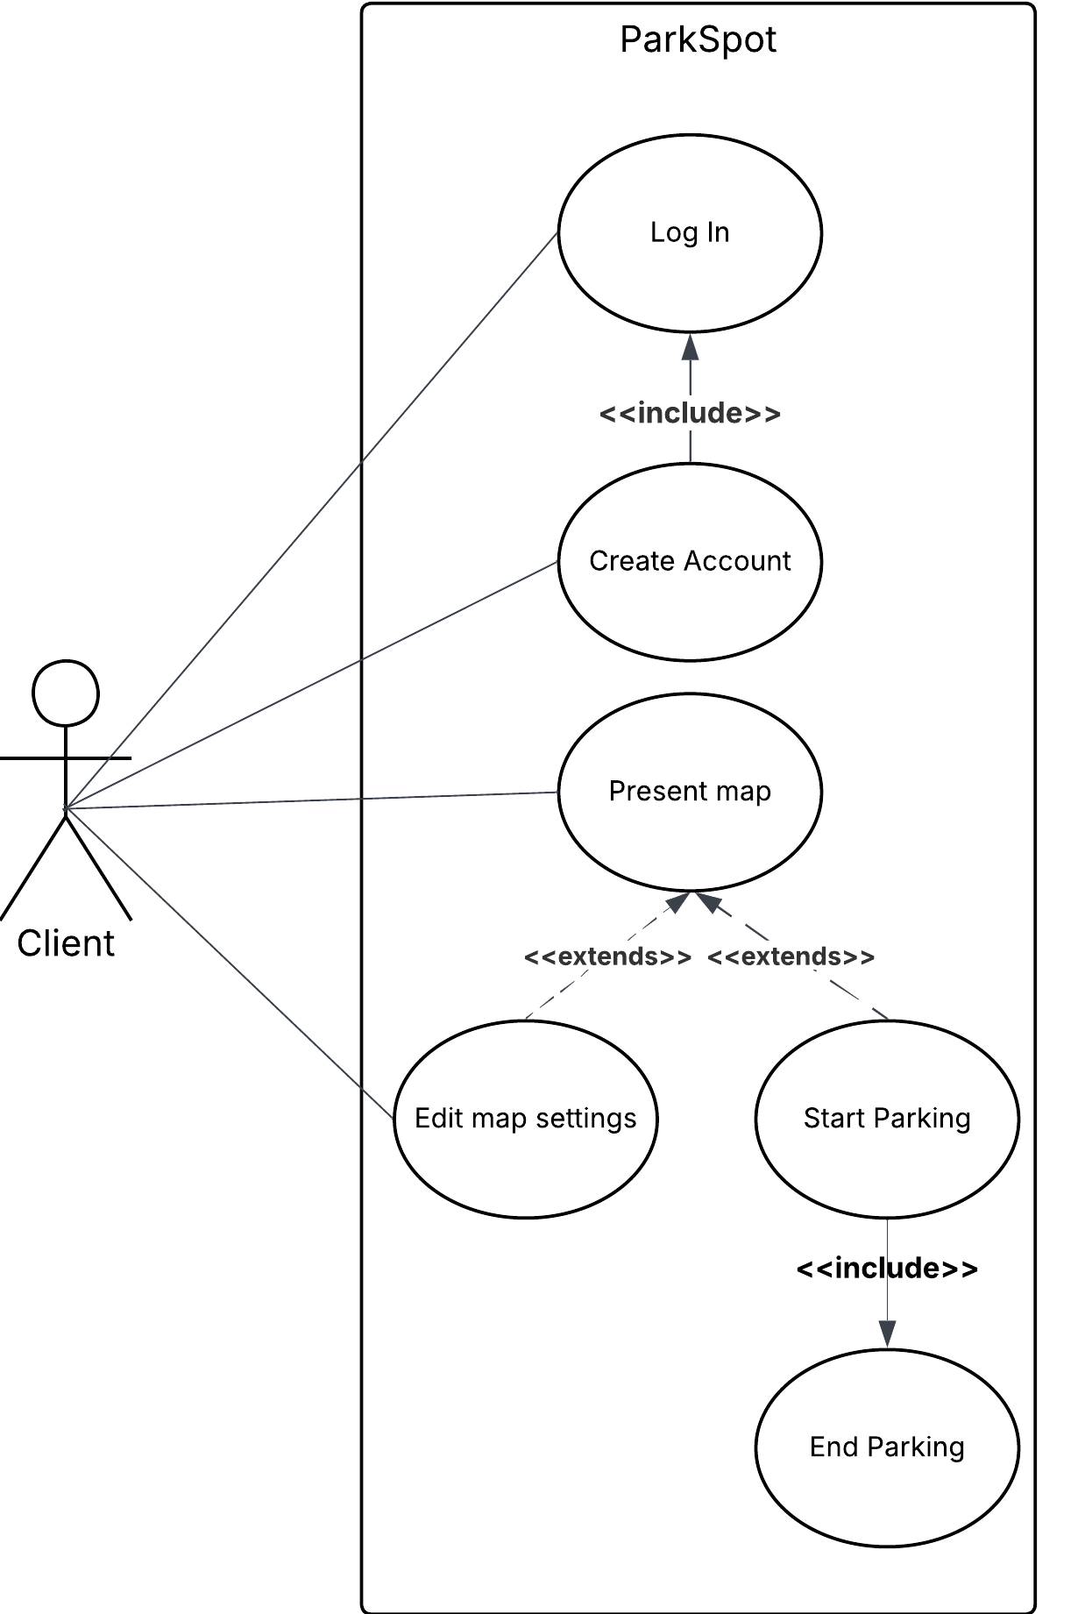כניסה לאפליקציה, טעינת מפה והתחלת סשן חנייה

1. המשתמש מתחבר למערכת בעזרת משתמש קיים או יוצר אחד.
2. הצגת מפת חניה לפי נתוני משתמש דיפולטיביים וזמן נוכחי.
3. תחילת חניה $←$ סיום חניה.

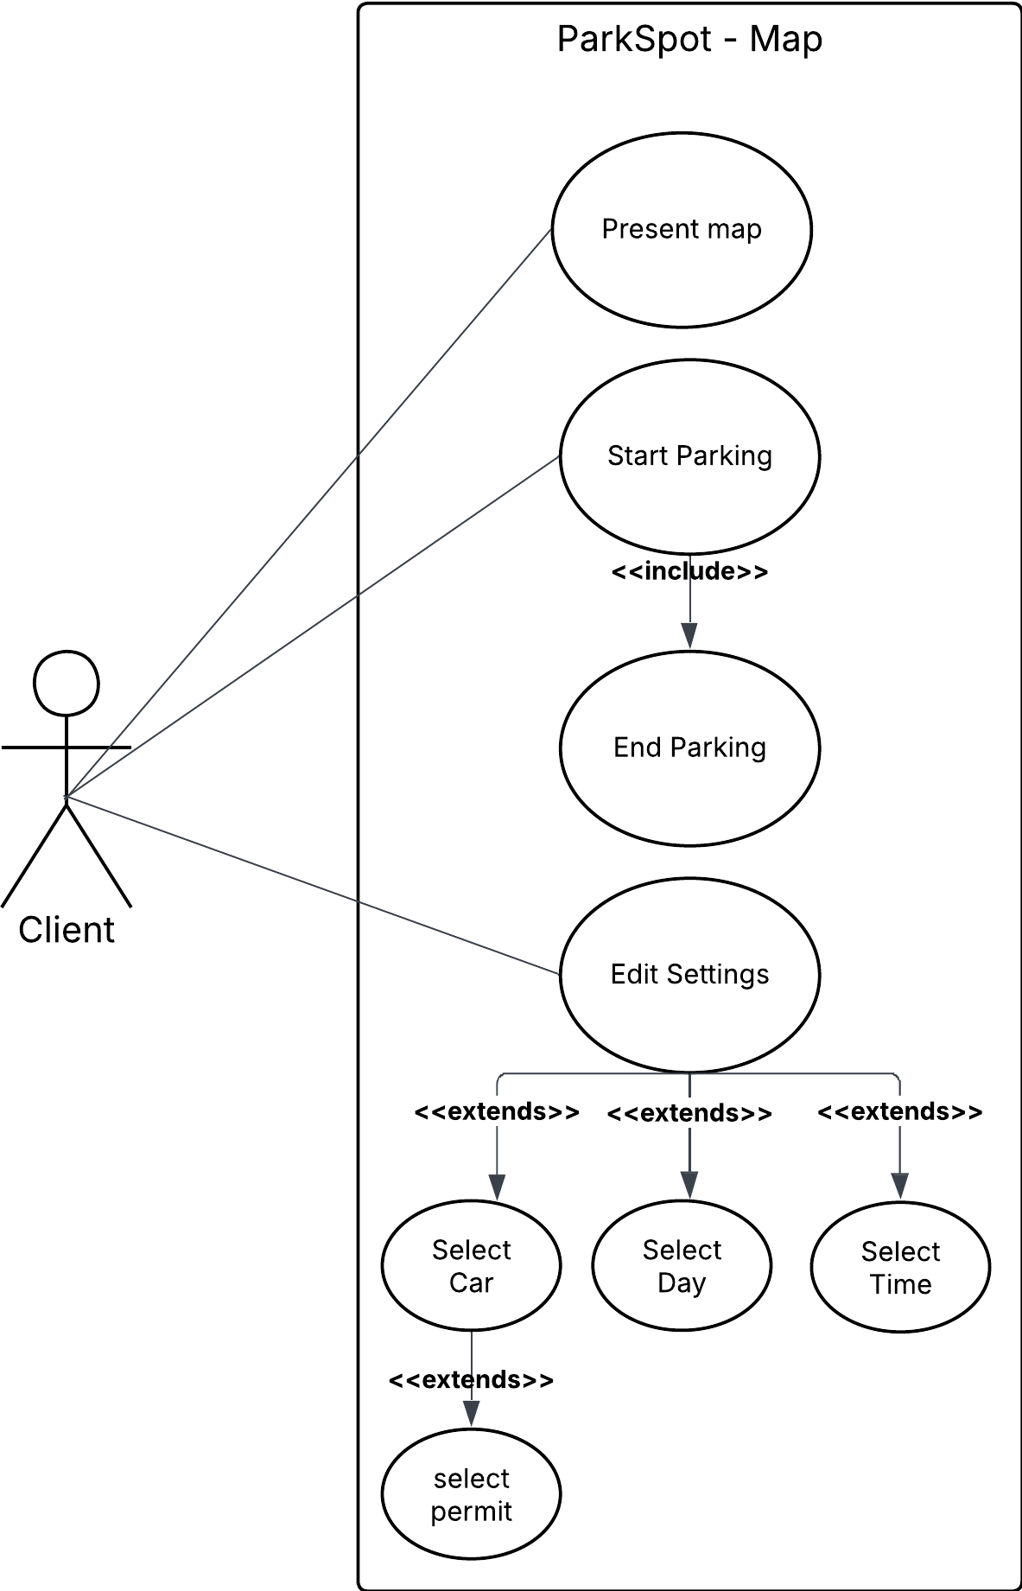צפייה במפה לפי העדפות והגדרות משתמש

1. צפייה במפת חניה לפי הגדרות עדכניות
2. שינוי הגדרות - בחירת רכב, בחירת תאריך ושעה
3. בחירת תו חניה פעיל (במקרה של תו נכה תינתן אפשרות לא להשתמש בו כרגע)
4. תחילת חניה $←$ סיום חניה

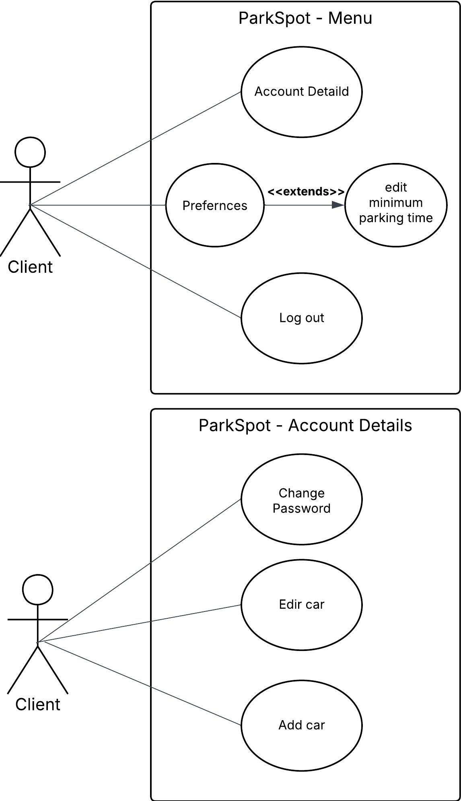צפייה בפרטי חשבון – שינוי סיסמה, הוספה ועדכון פרטי רכבים

1. פתיחת תפריט ראשי
2. צפייה בפרטי חשבון - שינוי סיסמה, עדכון פרטי רכבים, הוספת רכב.
3. שינוי העדפות $←$ שינוי זמן חניה מינימלי (קובע אילו רחובות יופיעו בצהוב)
4. התנתקות מהמערכת

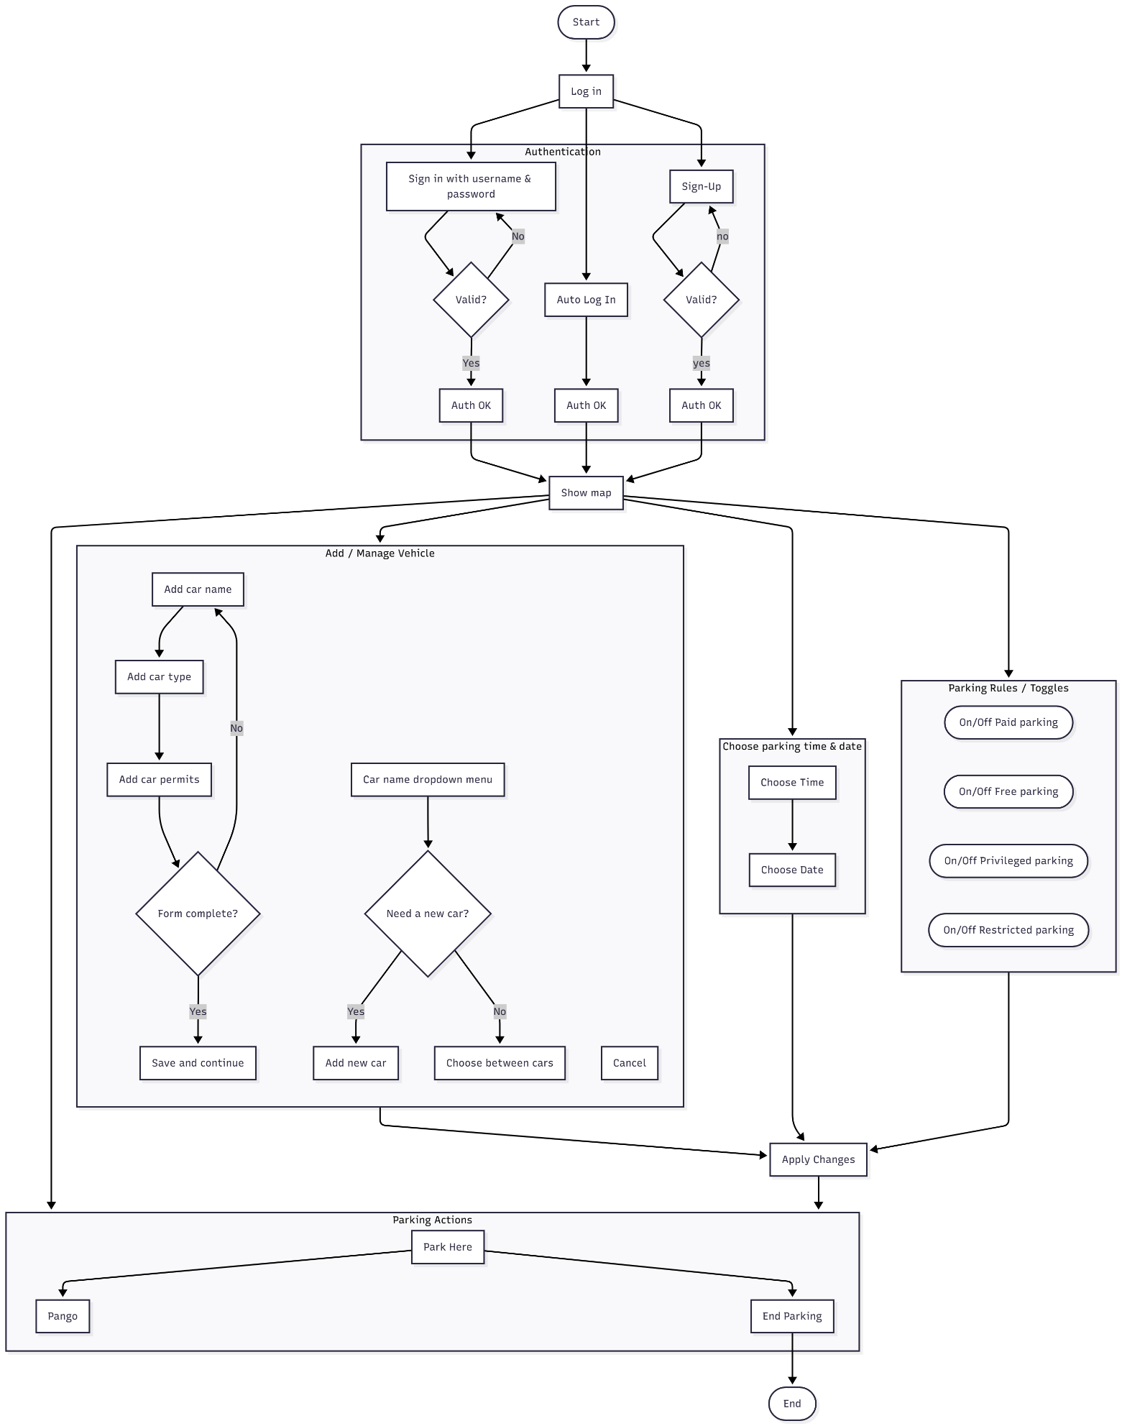דיאגרמת Activity

הדגמת מסכי המערכת